欧姆定律晚修练习题
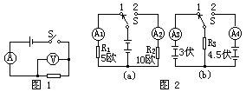
1．图1所示电路电键闭合时，电流表示数为0.9安，电压表示数为4.5伏，导体电阻为________欧。断开电键后，电流表示数________安，电压表示数________伏，导体电阻________欧。

2．在图2(a)所示电路中，当电键S分别与1和2连接时，电流表A₁与A₂示数之比为________；在图(b)中，当电键S分别与1和2连接时，电流表A₃与A₄示数之比为________。
3．电流表不允许直接接在电源两端，这是因为电流表的____非常小，这样做会使电路中产生很大的电流将电源和电流表烧坏。
4．电压表能直接接在电源两端测量电源电压，这是因为电压表的____非常大，不会形成电源________。
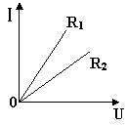
5.如图所示是R₁和R₂两个电阻中电流随它们两端电压变化的I—U图像，由图像可知，电阻R₁______R₂。（填“< ”、“ >”或“=”）

6. 一个电阻R两端所加的电压为U时，通过电阻的电流为I，如果加在此电阻两端的电压为2U，则（ ）
A．电流不变，电阻不变
B．电流加倍，电阻不变
C．电流不变，电阻加倍
D．电流加倍，电阻加倍
7.A、B是由同种材料制成的电阻，它们的长度相等，A的横截面积是B的两倍，将它们串联在电路中，则加在A、B上的电压U_{A}、U_{B}和通过A、B的电流I_{A}、I_{B}间的关系正确的是（ ）
A.I_{A}=I_{B} B.I_{A}>I_{B} C.U_{A}=U_{B} D.U_{A}>U_{B}
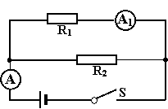
8.如图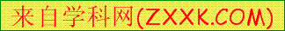所示，电阻R₁的阻值为10Ω，闭合开关S，电流表A₁的示数为0.3A，电流表A的示数为0.5A,求：（1）通过电阻R₂的电流；（2）电源电压；（3）电阻R₂的阻值。

